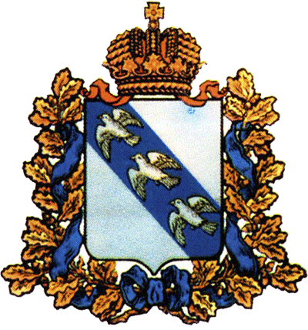 **П Р О Е К Т**

**АДМИНИСТРАЦИЯ КУРСКОЙ ОБЛАСТИ**

**Комитет по труду и занятости**

**населения Курской области**

**П Р И К А З**

от ________________ № ______________

г. Курск

О признании утратившими силу приказов комитета по труду и занятости населения Курской области от 20.12.2018 № 01-418 и от 20.12.2018 № 01-419

В соответствии с требованиями Федерального закона от 31.07.2020 № 248-ФЗ «О государственном контроле (надзоре) и муниципальном контроле в Российской Федерации» п р и к а з ы в а ю:

1. Признать утратившими силу:

1) приказ комитета по труду и занятости населения Курской области (далее –комитет) от 20.12.2018 № 01-418 «Об утверждении Административного регламента исполнения комитетом по труду и занятости населения Курской области государственной функции по контролю за выполнением условий договоров квотирования рабочих мест для отдельных категорий молодежи» (в редакции приказов комитета от 27.12.2018 № 01-439, от 04.08.2020 № 01-237);

2) приказ от 20.12.2018 № 01-419 «Об утверждении Административного регламента исполнения комитетом по труду и занятости населения Курской области государственной функции «Осуществление надзора и контроля за приемом на работу инвалидов в пределах установленной квоты с правом проведения проверок, выдачи обязательных для исполнения предписаний и составления протоколов» (в редакции приказов комитета от 27.12.2018 № 01-436, от 04.08.2020 № 01-238).

2. Контроль за исполнением настоящего приказа возложить на первого заместителя председателя комитета В.А. Винцкевича.

3. Приказ вступает в силу с 1 января 2022 года.

Председатель комитета Е.В. Кулагина

Ишуточкин В.Ю. 54-03-08